

АНАЛИЗ РЫНКА ЭЛЕКТРОЭНЕРГЕТИЧЕСКОЙ ОТРАСЛИ КАЗАХСТАНА

ЯНВАРЬ 2026 ГОДА

Подготовлен: Департаментом «Анализ и Развитие Рынка»
Контактные данные: 8 (7172) 55-30-67

ФЕВРАЛЬ 2026 год

Оглавление
1. Производство электрической энергии в ЕЭС Казахстана 3
1.1 Производство электроэнергии по областям РК 3
1.3 Производство электроэнергии энергопроизводящими организациями 4
АО «Самрук-Энерго» 4
2.1. Итоги работы промышленности 5
2.2 Потребление электрической энергии по зонам и областям 6
2.3 Потребление электроэнергии крупными энергоснабжающими организациями 7
2.4 Электропотребление крупными потребителями Казахстана 8
3. Возобновляемые источники энергии 10
3.1 Целевые показатели ВИЭ 10
3.2 Показатели ВИЭ в РК 10
3.3 Роль АО «Самрук-Энерго» в производстве чистой электроэнергии 10

Производство электрической энергии в ЕЭС Казахстана

По данным Системного оператора электростанциями РК в январе
2026 года было выработано 11 891,6 млн. кВтч электроэнергии, что на 324,2 тыс. кВтч или на 2,8 % больше аналогичного периода 2025 года.
млн. кВтч
№ п/п | Зона | Тип генерации | Январь |  | Δ  млн. кВтч | Δ, %
№ п/п | Зона | Тип генерации | 2025г. | 2026г. | Δ  млн. кВтч | Δ, %
 | Казахстан | Всего | 11 567,4 | 11 891,6 | 324,2 | 2,8
 | Казахстан | ТЭС | 8 888,6 | 9 428,2 | 539,6 | 6,1
 | Казахстан | ГТЭС | 1 255,3 | 1 035,6 | -219,7 | -17,5
 | Казахстан | ГЭС | 823,5 | 774,1 | -49,4 | -6,0
 | Казахстан | ВЭС | 514,4 | 575,6 | 61,2 | 11,9
 | Казахстан | СЭС | 85,5 | 77,9 | -7,6 | -8,9
 | Казахстан | БГУ | 0,1 | 0,2 | 0,1 | 100,0
1 | Северная | Всего | 8 505,8 | 8 936,2 | 430,4 | 5,1
1 | Северная | ТЭС | 7 325,9 | 7 683,4 | 357,5 | 4,9
1 | Северная | ГТЭС | 311,6 | 314,0 | 2,4 | 0,8
1 | Северная | ГЭС | 505,1 | 536,1 | 31,0 | 6,1
1 | Северная | ВЭС | 336,7 | 376,8 | 40,1 | 11,9
1 | Северная | СЭС | 26,4 | 25,7 | -0,7 | -2,7
1 | Северная | БГУ | 0,1 | 0,2 | 0,1 | 100,0
2 | Южная | Всего | 1 543,6 | 1531,7 | -11,9 | -0,8
2 | Южная | ТЭС | 991,6 | 1083,8 | 92,2 | 9,3
2 | Южная | ГЭС | 318,4 | 238,0 | -80,4 | -25,3
2 | Южная | ГТЭС | 28,1 | 36,7 | 8,6 | 30,6
2 | Южная | ВЭС | 146,5 | 125,4 | -21,1 | -14,4
2 | Южная | СЭС | 59,0 | 47,8 | -11,2 | -19,0
3 | Западная | Всего | 1 518,0 | 1423,7 | -94,3 | -6,2
3 | Западная | ТЭС | 571,1 | 661,0 | 89,9 | 15,7
3 | Западная | ГТЭС | 915,6 | 684,9 | -230,7 | -25,2
3 | Западная | ВЭС | 31,2 | 73,4 | 42,2 | 135,3
3 | Западная | СЭС | 0,1 | 4,4 | 4,3 | 4300,0

1.1 Производство электроэнергии энергопроизводящими организациями

АО «Самрук-Энерго»

Объем производства электроэнергии энергопроизводящими организациями АО «Самрук-Энерго» за январь 2026 года составил 4 177,5 млн.кВтч. увеличение выработки электроэнергии в сравнении с показателями аналогичного периода 2025 года составило 4072,7 млн. кВтч или 2,6%.

млн. кВтч
№ п/п | Наименование | 2025г. |  | 2026г. |  | Δ 2026/2025гг.
№ п/п | Наименование | Январь | доля в РК, % | Январь | доля в РК, % | млн. кВтч | %
 | АО «Самрук-Энерго» | 4072,7 | 35,2% | 4177,5 | 35,1% | 104,8 | 2,6%
1 | АО «АлЭС» | 532,5 | 4,7% | 546,8 | 5,8% | 14,3 | 2,7%
2 | ТОО «Экибастузская ГРЭС-1» | 2 485,4 | 21,5% | 2570,2 | 21,6% | 84,8 | 3,4%
3 | АО «Экибастузская ГРЭС-2» | 569,5 | 4,9% | 625,3 | 5,3% | 55,8 | 9,8%
4 | АО «Шардаринская ГЭС» | 85,6 | 0,7% | 53,9 | 0,5% | -31,7 | -37,1%
5 | АО «Мойнакская ГЭС» | 107,2 | 0,9% | 82,9 | 0,7% | -24,3 | -22,7%
6 | ТОО «Samruk-Green Energy» | 1,5 | 0,0% | 1,4 | 0,0% | -0,08 | -5,2%
7 | ВЭС Шелек ТОО «Энергия Семиречья» | 16,9 | 0,1% | 17,6 | 0,1% | 0,69 | 4,1%
8 | ТОО «Первая ветровая электрическая станция» | 20,1 | 0,2% | 13,0 | 0,1% | -7,1 | -35,3%
9 | ТОО «АЭС Усть-Каменогорская ГЭС» | 142,3 | 1,2% | 156,0 | 1,3% | 13,7 | 9,7%
10 | ТОО «АЭС Шульбинская ГЭС» | 111,7 | 1,0% | 110,4 | 0,9% | -1,3 | -1,1%

- Потребление электрической энергии в ЕЭС Казахстана

2.1. Итоги работы промышленности в январе 2026 года

В январе 2026г. индекс промышленного производства (далее - ИПП) в Казахстане составил 93,4%.
Отмечается рост в обрабатывающей промышленности на 4,4%, снабжении электроэнергией, газом, паром, горячей водой и кондиционированным воздухом - на 8,2%, водоснабжении, водоотведении; сборе, обработке и удалении отходов, деятельности по ликвидации – на 5,9%. Спад производства наблюдается в горнодобывающей промышленности – на 19,9%.

Среди регионов наибольший рост зафиксирован в Алматинской, Жамбылской, Жетісу, Туркестанской областях и городе Алматы.

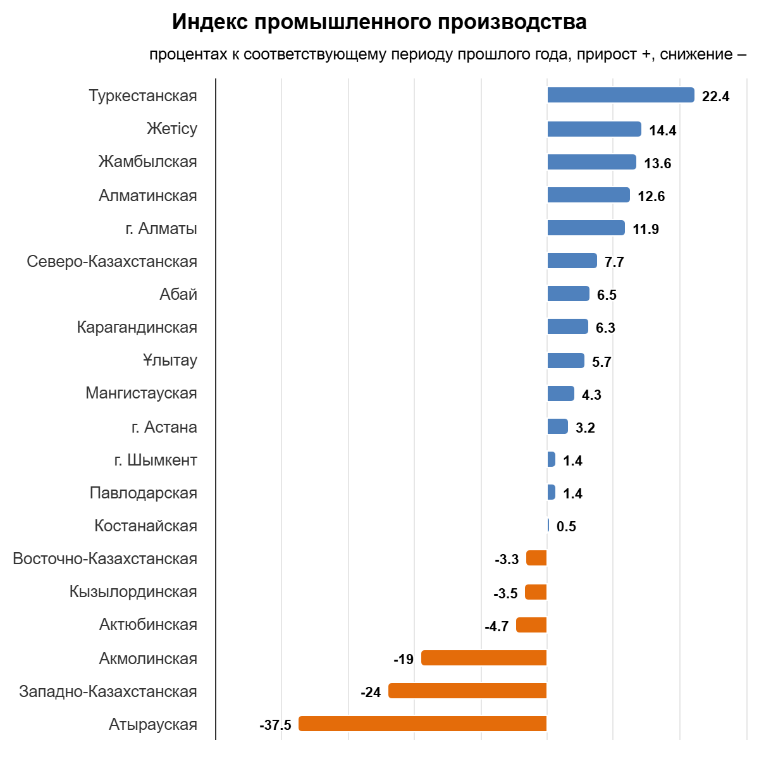

2.2 Потребление электрической энергии по зонам

По данным Системного оператора, в январе 2026 года наблюдалось увеличение в динамике потребления электрической энергии республики в сравнении с аналогичными показателями 2025 года на 379 млн. кВтч или на 3,3%. Так, в северной и южной зоне республики потребление увеличилось на 3,7%, 6,7% соответственно. В Западной зоне потребление уменьшилось на 4,5%.
млн. кВтч
№ п/п | Наименование | Январь |  | Δ,  млн. кВтч | Δ, %
№ п/п | Наименование | 2025г. | 2026г. | Δ,  млн. кВтч | Δ, %
 | Казахстан | 11 483,6 | 11 862,6 | 379,0 | 3,3
1 | Северная зона | 7 154,4 | 7 422,4 | 268,0 | 3,7
2 | Западная зона | 1 590,3 | 1 518,5 | -71,8 | -4,5
3 | Южная зона | 2 738,9 | 2 921,7 | 182,8 | 6,7
 | в т.ч. по областям
1 | Акмолинская | 1 196,4 | 1 281,7 | 85,3 | 7,1
2 | Актюбинская | 664,8 | 664,4 | -0,4 | -0,1
3 | Алматинская | 1 242,1 | 1 316,0 | 73,9 | 6,0
4 | Атырауская | 844,7 | 733,9 | -110,8 | -13,1
5 | Абайская | 328,9 | 349,5 | 20,6 | 6,3
6 | Восточно-Казахстанская | 686,9 | 626,6 | -60,3 | -8,8
7 | Жетысуская | 147,8 | 158,9 | 11,1 | 7,5
8 | Жамбылская | 488,0 | 532,5 | 44,5 | 9,1
9 | Западно-Казахстанская | 236,6 | 245,4 | 8,8 | 3,7
10 | Карагандинская | 1 408,0 | 1 460,5 | 52,5 | 3,7
11 | Костанайская | 450,7 | 467,9 | 17,2 | 3,8
12 | Кызылординская | 213,6 | 226,7 | 13,1 | 6,1
13 | Мангистауская | 509,0 | 539,2 | 30,2 | 5,9
14 | Павлодарская | 1 858,6 | 1 999,6 | 141,0 | 7,6
15 | Северо-Казахстанская | 179,8 | 190,5 | 10,7 | 5,9
16 | Туркестанская | 647,4 | 687,6 | 40,2 | 6,2
17 | Улытауская | 380,2 | 381,7 | 1,5 | 0,4

Уголь

По информации Бюро национальной статистики, в Казахстане в январе 2026 года добыто 9 920 тыс. тонн каменного угля, что на 1,6 % меньше чем за аналогичный период 2025 года (10 083,6 тыс. тонн).
тыс. тонн
№ п/п | Область | Январь |  | Δ, тыс. тонн | Δ, %
№ п/п | Область | 2025г. | 2026г. | Δ, тыс. тонн | Δ, %
1 | Павлодарская | 6 394,5 | 5 696 | -698,5 | -10,9%
2 | Карагандинская | 2 751,7 | 3 277,6 | 525,9 | 19,1%
3 | Восточно-Казахстанская | 2,3 | 0,6 | -1,7 | -0,7%
4 | Абай | 768,1 | 773,4 | 5,3 | 0,7%
 | Всего по РК | 10 083,6 | 9 920 | -163,6 | -1,6%

В январе 2026 года ТОО «Богатырь Комир» добыто 4 080 тыс. тонн, что на 1,2 % меньше, чем за соответствующий период 2025 года (4 130 тыс. тонн).

Возобновляемые источники энергии

Целевые показатели ВИЭ

С момента принятия Казахстаном вектора по переходу к «зеленой экономике» электроэнергетическая отрасль прошла серьёзный путь реформирования.
Государством созданы необходимые меры поддержки развития сектора возобновляемых источников энергии (далее – ВИЭ) для достижения установленных целевых индикаторов.
- 3% доли ВИЭ в общем объеме производства электроэнергии к 2020 году (достигнут);
- 15% доли ВИЭ в общем объеме производства электроэнергии к 2030 году;
- 50% доли альтернативных и ВИЭ в общем объеме производства электроэнергии к 2050 году.
Учитывая большой ресурсный потенциал ВИЭ в Казахстане, а также за счет созданных условий поддержки развития ВИЭ, за последние 7 лет установленная мощность объектов ВИЭ выросла почти в 11 раз.

Показатели ВИЭ в РК

По данным Системного оператора объем отпуска электроэнергии в ЕС РК объектами по использованию ВИЭ (СЭС, ВЭС, БГС, малые ГЭС) РК за январь 2026 года составил 704,6 млн. кВтч. В сравнении с январь 2025 года (654,9 млн. кВтч) увеличение составило 49,7 млн. кВтч или 7,6%.
млн. кВтч
№ п/п | Наименование | 2025г. |  | 2026г. |  | Δ, млн. кВтч | Δ, %
№ п/п | Наименование | Январь | доля в РК, % | Январь | доля в РК, % | Δ, млн. кВтч | Δ, %
1 | Выработка в РК | 11 567,4 | 100% | 11 891,6 | 100% | 324,2 | 2,8%
2 | Выработка ВИЭ в РК | 654,9 | 5,7% | 704,6 | 5,9% | 49,7 | 7,6%

Роль АО «Самрук-Энерго» в производстве чистой электроэнергии

Выработка электроэнергии объектами ВИЭ АО «Самрук-Энерго» (СЭС, ВЭС и малые ГЭС) за январь 2026 года составила 41,6 млн. кВтч, что на 15,8% меньше по сравнению с аналогичным периодом 2025 года (49,4 млн. кВтч).
Доля электроэнергии ВИЭ АО «Самрук-Энерго» с учетом малых ГЭС в январе 2026 года составила 5,9% от объема вырабатываемой объектами ВИЭ электроэнергии в РК, в то время как в 2025 году данный показатель составил 7,5%.
млн. кВтч
№ п/п | Наименование | 2025г. |  | 2026г. |  | Δ, млн. кВтч | Δ, %
№ п/п | Наименование | Январь | доля в РК, % | Январь | доля в РК, % | Δ, млн. кВтч | Δ, %
 | ВИЭ С-Э, в том числе: | 49,4 | 7,5% | 41,6 | 5,9% | -7,8 | -15,8%
1 | Каскад малых ГЭС АО «АлЭС» 43,7МВт | 10,9 | 1,7% | 9,6 | 1,4% | -1,3 | -11,9%
2 | ТОО «Samruk-Green Energy» СЭС 2МВт + СЭС 1МВт+СЭС 0,4МВт | 0,3 | 0,0% | 0,2 | 0,0% | -0,1 | -33,3%
3 | ТОО «Samruk-Green Energy» ВЭС Шелек 5МВт | 1,2 | 0,2% | 1,2 | 0,2% | 0,0 | 0,0%
4 | ТОО «Первая ветровая электрическая станция» ВЭС 45 МВт | 20,1 | 3,1% | 13,0 | 1,8% | -7,1 | -35,3%
5 | ТОО «Энергия Семиречья» ВЭС Шелек 60МВт | 16,9 | 2,6% | 17,6 | 2,5% | 0,7 | 4,1%

